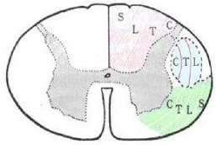

文本

文本

**神经元**

文本

文本